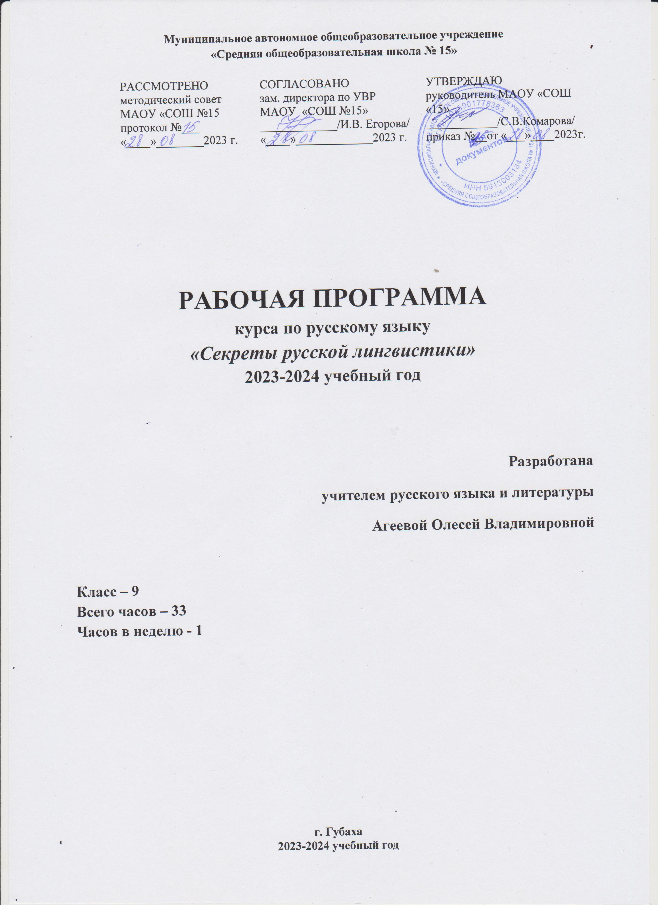

Муниципальное автономное общеобразовательное учреждение
«Средняя общеобразовательная школа № 15»

РАССМОТРЕНО  методический совет  МАОУ «СОШ №15  протокол №___ «____»________2023 г. | СОГЛАСОВАНО  зам. директора по УВР  МАОУ «СОШ №15»  _____________/И.В. Егорова/  «____»_____________2023 г. | УТВЕРЖДАЮ  руководитель МАОУ «СОШ «15»  ____________/С.В.Комарова/  приказ №__от «___»____2023г.

РАБОЧАЯ ПРОГРАММА
курса по русскому языку
«Секреты русской лингвистики»
2023-2024 учебный год

Разработана
учителем русского языка и литературы
Агеевой Олесей Владимировной

Класс – 9
Всего часов – 33
Часов в неделю - 1

г. Губаха
2023-2024 учебный год

ПОЯСНИТЕЛЬНАЯ ЗАПИСКА

«Язык всем знаниям и всей природе ключ…»
Г.Р. Державин
Программа курса по русскому языку «Секреты русской лингвистики» для обучающихся 9-х классов составлена на основе
- Закона Российской Федерации «Об образовании в Российской Федерации» от 29.12.2012 г. №273-ФЗ;
- Федерального государственного образовательного стандарта основного общего образования.

Актуальность данного курса заключается в том, что будущие выпускники, готовясь к окончанию очередного этапа образования, нуждаются в закреплении и систематизации полученных ранее знаний и умений. Программа заявленного курса составлена с учетом этих особенностей и позволяет не только закрепить материал школьной программы, но и рассмотреть темы, выходящие за рамки школьного обучения, проанализировать трудные случаи правописания, опираясь на историю языка, а также способствует формированию метапредметных умений.

Отличительной особенностью курса является его практическая направленность (работа непосредственно на занятии и еженедельная самостоятельная работа с контрольными материалами в формате ОГЭ) и включение в программу трудных случаев из предметной области «Русский язык» с последующим анализом.

Цель данного курса – систематизация, обобщение, углубление и закрепление знаний основных разделов языкознания; расширение лингвистического кругозора, формирование основных языковых компетенций.

Основные задачи:
- обобщить знания о языке как системе (знания по орфографии, орфоэпии и акцентологии, морфологии, лексике, словообразованию, синтаксису, пунктуации и др.);
- развивать орфографическую и пунктуационную грамотность;
- формировать устойчивые навыки нормативной речи;
- анализировать трудные случаи правописания, обращаясь к истории языка;
- совершенствовать речевую деятельность учащихся (письменную и устную);
- расширять словарный запас.

Содержание программы включает в себя следующие разделы:

Орфоэпия. Акцентология
Орфография
Фонетика. Графика
Лексика. Фразеология
Синтаксис и пунктуация
Морфология
Морфемика и словообразование
Развитие устной и письменной речи

Ожидаемые результаты учащихся:
Личностные: готовность и способность обучающихся к саморазвитию и личностному самоопределению.
Метапредметные: самостоятельность в планировании и осуществлении учебной деятельности и организации учебного сотрудничества с учителями и сверстниками, умение работать с разного рода учебными заданиями.
Предметные:
- уметь работать с трудными случаями правописания и расстановки знаков препинания;
- объяснять языковые явления (орфографические, пунктуационные, синтаксические, лексические и др.), применяя теоретический и практический материал из разных областей лингвистики;
- активно прослушивать текст, анализировать его содержание и лингвистические компоненты, структурировать информацию, интерпретировать чужой и создавать собственный текст, аргументировать, писать сжатое изложение и сочинение-рассуждение;
- работать над расширением словарного запаса;
- опознавать средства выразительности русской речи и их функции в тексте;
- уметь создавать устное высказывание на предложенную тему;
- закреплять в своей речевой практике использование норм русского языка.

Форма организации: лекция-беседа (составление ОК по теории в различных формах), практикум, работа в паре, в малой группе, самостоятельная работа по решению поставленных задач и др. Каждое занятие состоит из трех частей: теоретическая и практическая часть + «5-минутка» - «Нормы русского языка».

Формы проверки результативности занятий: еженедельное самостоятельное выполнение заданий в формате ОГЭ (в дистанционной форме посредством электронной почты или закрытой группы/беседы в ВК), задания «5-минутки», оцениваемые на занятии).

Оборудование: личная тетрадь обучающегося (48 листов), раздаточный дидактический материал (схемы, таблицы с теоретическим материалом, задания в формате ОГЭ, тексты для практикумов, задания для «5-минуток» и др.), лист контроля и самоконтроля, канцелярские принадлежности (маркеры, ручки, линейка, карандаш, клей и др.), фундаментальные лингвистические словари, материалы с сайта ФИПИ, сборники КИМов под ред. И.П.Цыбулько, авторские методические разработки.

Тематическое планирование
№ п/п | Раздел | Тема | «5-минутка» | Формы и виды работы | Кол-во часов
1 | Орфоэпия. Акцентология | - Что изучает орфоэпия?  - Произношение гласных и согласных звуков.  - Акцентологические нормы и варианты, причины ошибок. | Орфографические нормы. «Редактор»  Из мира увлекательного языкознания «Самые-самые…» | Беседа  Лекция  Видеоуроки  Практикум  Самопроверка Взаимопроверка  Конспектирование услышанного и увиденного  Орфоэпический (орфографический, синтаксический и др. виды) диктант  Тест в формате ОГЭ  Устное высказывание (монолог, диалог)  Сочинение-рассуждение  Сжатое изложение  Виртуальная экскурсия и др. | 2
2 | Орфография | - Основные принципы русской орфографии.  - «Самые трудные» орфографические правила.  - Исключения из правил. История вопроса. | Орфоэпические нормы. Выразительное чтение. «Веду репортаж…»  Орфоэпические нормы. «Ударение ставлю верно!» |  | 6
3 | Фонетика. Графика | - Современный русский алфавит, его история.  - Кириллица и глаголица. Знакомимся с древними текстами.  - «Отголоски» истории в современном русском языке. | Грамматические нормы. «Многострадальные числительные!»  Выразительное чтение очерков «А вы знали, что…» |  | 4
4 | Лексика. Фразеология | - Как появилось слово?  - История появления фразеологизмов.  - Средства художественной выразительности.  - Лексические ошибки. Типы. | Орфоэпические нормы. «[что] или [што]?  Лексические нормы. «Плеоназм – это динозавр?»  Синтаксические нормы. Графический диктант. «Точка, точка, запятая…» |  | 5
5 | Синтаксис и пунктуация | - Основные синтаксические единицы.  - Принципы русской пунктуации.  - Основные пунктограммы. «Секреты» постановки знаков препинания. | Орфографические нормы. «Ах, эти исключения!»  Развитие устной речи. «Я сейчас вам расскажу…»  Грамматические нормы. «Ложить-положить, класть – покласть. А как правильно?» |  | 6
6 | Морфология | - Части речи. История вопроса.  - Части речи в современном русском языке.  - Омонимия частей речи. | Орфографические нормы. «Редактор»  Развитие письменной речи «Я рассуждаю так!...» |  | 4
7 | Морфемика и словообразование | - Виды морфем.  - Связь морфемики и орфографии.  - Как образуются слова?  - «Трудности» морфемного разбора. | Лексические нормы. «Где ты, фразеологизм?»  Орфографические нормы. «Редактор»  Морфемные нормы «Самые «богатые» слова» |  | 3
8 | Итоговые занятия «Секреты русской лингвистики» | - Лингвистический турнир «Я знаю тайну»  - Практикум с анализом в формате ОГЭ |  |  | 3

